A mese fogalma és fajtái

I. Olvasd el a szöveget, majd oldd meg a hozzá kapcsolódó feladatokat!
- Fogalma: A mese egy csodás elemekkel átszőtt kitalált történet. Ősi epikai műfaj, gyakran tartalmaz fantasztikus elemeket is.
- Fajtái:
  - Népmese: Kitalált, szájhagyomány útján terjedő történet, gyakran tanító céllal született.
Több szövegváltozata is lehet. Íróját nem ismerjük.
  - Műmese: Íróját ismerjük, nyomtatással terjedő, mondanivalót tartalmazó történet. Szövege változatlan.

- Jellemzői, mesei elemek:
Mindkét mesetípusra jellemzőek az állandó kifejezések (pl.: „Hol jársz erre, ahol a madár se jár? ; ment-mendegélt…”), a mesekezdések („Egyszer volt, hol nem volt, Egyszer régen, nagyon régen, stb…”), mesebefejezések („Aki nem hiszi, járjon utána!; Itt a vége fuss el véle. stb…”); mesei számok (1,3,7,9,77,99), mesei szereplők (király, óriás, törpe, boszorkány…), és helyszínek (palota, Üveghegy, erdő).

I.1. Válogasd szét a fogalmakat, s írd a megfelelő oszlopba azokat (Ügyelj a helyesírásra is!)!

Kerekerdő, hétfejű sárkány, anyóka, aranyerdő, királylány, ezüsterdő, Üveghegy, királyfi, varázsló, Óriások országa, Óperenciás-tenger, boszorkány, Sárkányhegy, bronzerdő, manó, táltos paripa, óriás, öregapó, gyémántpalota, Tündérország

Meseszereplő | Mesehelyszín

I.2. Válaszold meg a fenti szöveg alapján az alábbi kérdéseket! Írj „igaz” vagy „nem igaz” kifejezéseket válaszként!

a) Igaz-e, hogy a mese kitalált történet? ..........................
b) Igaz-e, hogy a meseszereplők gyakran kitalált lények? ..........................
c) Igaz-e, hogy a mesében nem lehetnek fantasztikus elemek? ..........................
d) Igaz-e, hogy a műmese íróját ismerjük? ..........................
e) Igaz-e, hogy a népmesék szájról-szájra terjednek? ..........................
I.3. Egészítsd ki a hiányzó szavakkal a szöveget az olvasott információk alapján!

A népmese …………………………………………….. útján terjed.
Szerzője …………………………., szövege ………………………………………. .

A műmese …………………………………………….. útján terjed.
Szerzője …………………………., szövege ………………………………………. .

II. Olvasd el az alábbi szöveget, majd oldd meg a hozzá kapcsolódó feladatokat!
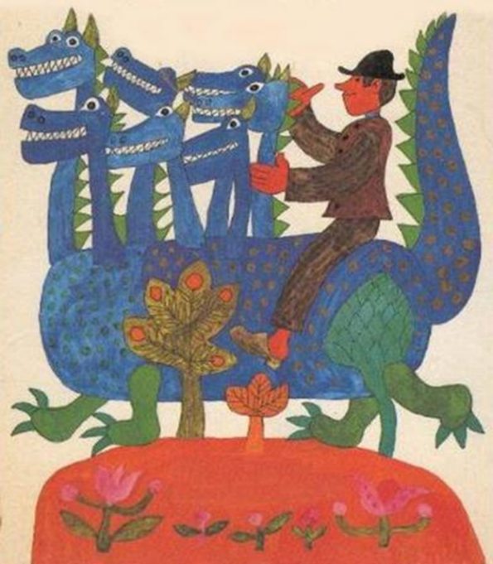
A mesék, mindegy, hogy a nép ajkán, vagy ismert szerzőtől származnak többféle típusba sorolhatók. Közös jegyeik, mint az állandó kifejezések, a mesei elemek, mint a meseszámok, a helyszínek, a szereplők, vagy a mesekezdet, és mesebefejezés ugyan hasonlóak, ám mégis különböző kategóriákba sorolhatók jellegzetes ismertető jegyeik alapján. Megkülönböztetünk állatmesét, melyek szereplői emberekre jellemző tulajdonságokkal rendelkező állatok. Formájuk lehet verses és prózai is. Beszélünk tündérmesékről, melyben általában csodás események, lények szerepelnek, akik gyakran átváltozásra is képesek. A főszereplők egymásra találását különféle nehézségek akadályozzák, de sorsuk általában szerencsésen alakul, s a mese boldogságukkal végződik. Ezeken túl azonban megkülönböztetünk még hősmesét, amely a varázsmese olyan változata, ahol egy központi hős harcnak ábrázolt küzdelemben győzi le ellenfelét. Egy tömböt alkotnak a tréfás mesék, amelyek legtöbbször ostoba emberekről szóló humoros történetek. A tréfás mesék alműfaja a hazugságmese, mely hazugságok és lódítások sorozata. A formulamese olyan mese, amelynek a szerkezete egyszersmind tartalom meghatározó tényező. A formulamese két főbb csoportja a láncmese és a csalimese. A láncmesében valamely esemény feltételeit és ennek újabb feltételeit sorolják fel, vagy más, külsődleges ötlet alapján állítanak egymás mellé nagyjából ismétlődő részeket. Hasonlít hozzá a végtelen mese, melyben a mesék szokásos befejezése helyett ciklikus folytatódást találunk, vagy hirtelen fordulat következik, amely befejezetlenül hagyja a történetet. A csalimese félrevezeti hallgatóját, és valódi mese helyett más történetet ad: a cselekmény a mese szabályai szerint kezdődik, de egy rövid bevezető után valamely formula végtelen ismételgetése következik a várt mese helyett, vagy a mesét hirtelen befejezik, esetleg a mesélő a hallgatóságtól kérdez valamit oly módon, hogy a válasz nevetségessé tegye a hallgatót. A középkor után terjedt el a novellamese, mely realisztikusabb, életszerűbb. Cselekményének ideje és helyszíne konkrétabb, csodálatos hősei helyébe a valóságos társadalom típusai lépnek, de világábrázolásában változatlanul a meseszerűség, a fantasztikum uralkodik.
II.1. Mit gondolsz, az alábbi idézetek milyen típusú meséből lehetnek valók? Írd a mesefajta nevét az idézetet követő vonalra!

„A szolgáló adott neki moslékot, moslékot vitte disznónak, disznó adott neki hájat, hájat vitte molnárnak, molnár adott neki csirizt, csirizt vitte vargának, varga adott neki cipőt, cipőt vitte szép leánynak, szép leány adott neki koszorút, koszorút vitte fának, fa adott neki ágat, ágat vitte kútnak, kút adott neki vizet, vizet vitte pityikének, de a pityike már akkorra megfulladt a kökénytől.” _______________________________________________________

„- Csak addig tartsd vissza, míg elszaladok! Bezzeg nem kellett neki sem tyúk, sem kakas, szaladott, mintha szemét vették volna ki, árkon-bokron keresztül.
Még talán most is szalad. Itt a vége, fuss el véle!” _______________________________________________________

„Békát fogott a holló, csőrébe kapta, s felrepült vele egy háztetőre. Amint zsákmányával letelepedett a tető szélén, a béka hangosan kuncogni kezdett.
-Mit nevetsz, Béka öcsém?” _______________________________________________________

„De János királyfi, egy szó, nem sok, annyit sem szólt. Akkor aztán megharagudtak az ördögök, s úgy megverték, hogy a csontja is ropogott belé. Reggel eljött a fekete kisasszony, megkente a királyfi testét mindenféle csudaírrel, s még hétszerte szebb lett, mint volt annak előtte.” _______________________________________________________

II.2. Számozással csoportosítsd az alábbi meghatározásokat! A mesefajta számát írd az azt kifejező mondat elé!

1. állatmese 2. tréfás mese 3. láncmese

Szereplői emberi tulajdonságokkal rendelkeznek.

Van benne egy fordulópont, amelyben egy szereplő teljesíti a kérést.

A mesélő legfontosabb célja a megnevettetés.

A kérés teljesítése után visszafelé, fordított sorrendben következik be.

Felhívják a figyelmet az emberi hibákra, rossz tulajdonságokra.

A szereplők nem teljesítik a kéréseket.

Szereplői állatok.

Egy apró eseményből indul el a történet.

A végén mindig valamilyen tanulságot fogalmaz meg.

Képtelenségek, humoros események sorakoznak benne.

Sok új szereplő lép be a mesébe.

A kérések láncszerűen kapcsolódnak egymáshoz.

II.3. Fogalmazz egy csalimesét!

------------------------------------------------------------------------------------------------------------------------------------------------------------------------------------------------------------------------------------------------------------------------------------------------------------------------------------------------------------------------------------------------------------------------------------------------------------------------------------------------------------------------------------------------------------------------------------------------------------------------------------------------------------------------------------------------------------------------------------------------------------------------------------------------------------------------------------------------------------------------------------------------------------------------------------------------------------------------------------------------------------------------------------------------------------------------------------------------------------------------------------------------------------------------------------------------------------------------------------------------------------------------------------------------------------------------------------------------------------------------------------------------------------------------------------------------------------------------------------------------------------------------------------------------------------------------------------------------------------------------------------------------------

